TRƯỜNG ĐẠI HỌC CÔNG NGHIỆP
ĐỀ KIỂM TRA THỰC HÀNH 1
Môn thi: LẬP TRÌNH CHO THIẾT BỊ DI ĐỘNG
Lớp/Lớp học phần: Ngày kiểm tra: / /2023
Thời gian làm bài: 90 phút
(Không kể thời gian phát đề)
THÀNH PHỐ HỒ CHÍ MINH

KHOA/VIỆN: CN ĐIỆN TỬ

Họ và tên thí sinh ………………….…………………; MSSV: ………………

Thông tin của nhân viên bao gồm: Mã, tên và tuổi; tất cả các nhân viên được lưu trữ bằng hệ cơ sở dữ liệu SQLite, hãy thiết kế giao diện và thực hiện các yêu cầu như dưới đây:
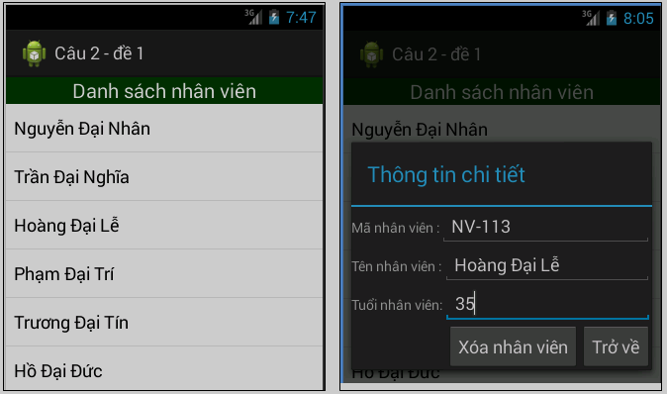
Hình 2
- Viết lệnh cho phép tạo cơ sở dữ liệu SQLite, đồng thời nhập 6 dữ liệu mẫu như trên.
- Chương trình khi khởi động sẽ hiển thị danh sách nhân viên theo tên lên ListView.
- Khi nhấn lâu vào tên một nhân viên nào đó thì hệ thống sẽ hiển thị chi tiết của nhân viên này ra một Activity mới dưới dạng Dialog (xem hình thông tin chi tiết).
- Tại màn hình xem thông tin chi tiết:
  - Xóa nhân viên: Cho phép xóa nhân viên đang chọn ra khỏi SQLite, đồng thời cập nhật lại ListView.
  - Trở về: Đóng màn hình hiện tại.
------------------------- Hết ------------------------------
Lưu ý: - Đề thi được sử dụng tài liệu

PHIẾU CHẤM KIỂM TRA
Chuẩn đầu ra | NỘI DUNG | Thang điểm 10 |  | Thang điểm 4
Chuẩn đầu ra | NỘI DUNG | Điểm chuẩn | Điểm thực hiện | Mức 1  <=0.5đ | Mức 2  (>1đ-2đ) | Mức 3  (>2đ-3đ) | Mức 4  (>3đ-5đ)
CDRMH3 | Câu a | 2.5
CDRMH4 | Câu b | 2.5
 |  |  |  | Mức 1  <=0.5đ | Mức 2  (>1đ-2đ) | Mức 3  (>2đ-3đ) | Mức 4  (>3đ-5đ)
CDRMH5 | Câu c | 2.5
CDRMH5 | Câu d | 2.5
Tổng số điểm |  | 10

SV xác nhận Giảng viên chấm

Ths. NGUYỄN VĂN DUY

